МІНІСТЕРСТВО ОСВІТИ І НАУКИ УКРАЇНИ

Центральноукраїнський національний технічний університет

Механіко-технологічний факультет

ЗВІТ

ПРО ВИКОНАННЯ ЛАБОРАТОРНОЇ РОБОТИ № 9

з навчальної дисципліни

“Базові методології та технології програмування”

РЕАЛІЗАЦІЯ ПРОГРАМНИХ МОДУЛІВ РОЗГАЛУЖЕНИХ ТА ІТЕРАЦІЙНИХ ОБЧИСЛЮВАЛЬНИХ ПРОЦЕСІВ

ВИКОНАВ

студент академічної групи _____

____________ Вероніка СИТЕНКОВА

ПЕРЕВІРИВ

викладач кафедри кібербезпеки

та програмного забезпечення

______________ Ганна ДРЄЄВА

Кропивницький – 2024

**Тема:** Реалізація програмних модулів розгалужених та ітераційних обчислювальних процесів

**Мета:** Набути ґрунтовних вмінь і практичних навичок реалізації технології модульного програмування, застосування операторів С/С++ арифметичних, логічних, побітових операцій, умови, циклів та вибору під час розроблення статичних бібліотек, заголовкових файлів та програмних засобів у кросплатформовому середовищі Code::Blocks.

Завдання до лабораторної роботи:

1. Реалізувати функції розв’язування задач 9.1–9.3 як складових статичної бібліотеки libModulesПрізвище.а (проект ModulesПрізвище, створений під час виконання лабораторної роботи №8).

2. Реалізувати програмне забезпечення розв’язування задачі 9.4 на основі функцій статичної бібліотеки libModulesПрізвище.а.

**Варіант 18**

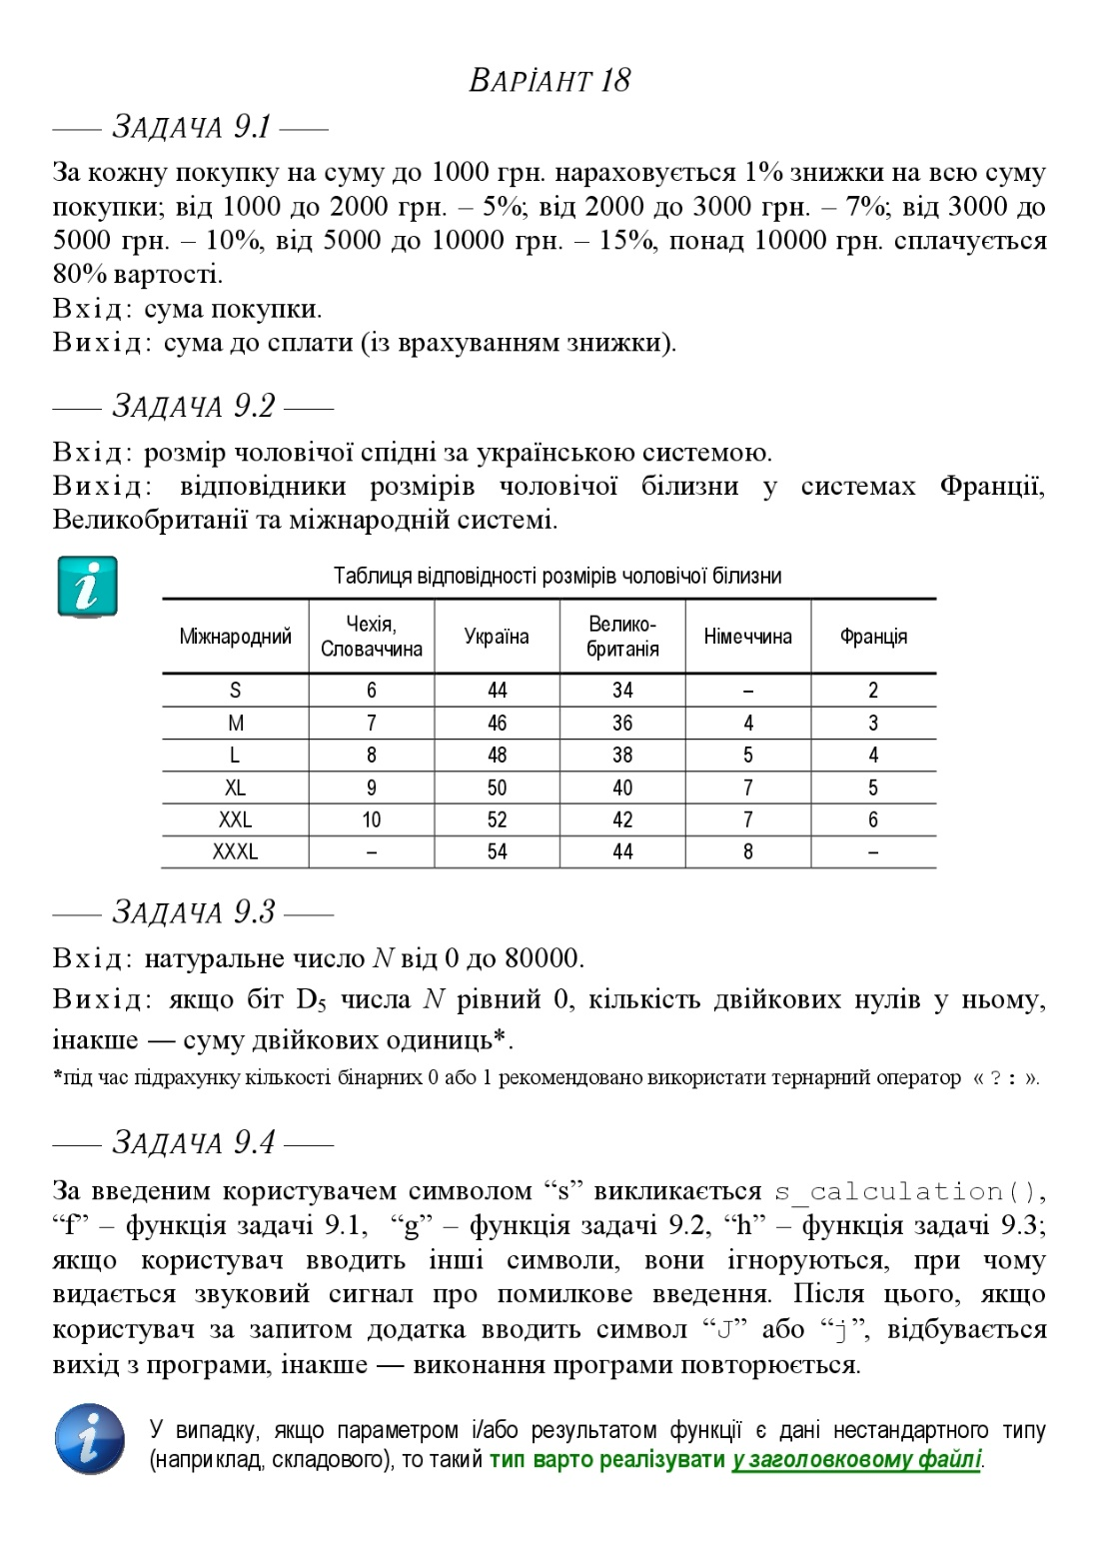

**Задача 9.1**

Вхідні дані: buy - float

Вихідні дані: buy - float

Алгоритм:

Початок

1. Ввести суму покупки.

2. За допомогою розгалуджень знайти діапазон, до якого належить число.

3. Вивести суму до сплати з урахуванням знижки.

Кінець

**Задача 9.2**

Вхідні дані: siz - int

Вихідні дані: відсутні

Алгоритм:

Початок

1. Ввести розмір.

2. Знайти відповідник серед кейсів.

3. Вивести відповідники розмірів.

Кінець

**Задача 9.3**

Вхідні дані: N - int

Вихідні дані: times - int

Алгоритм:

Початок

1. Ввести число.

2. Визначити 5 біт числа.

3. В залежності від результату 2 пункту, порахувати кількість 0 та 1.

4. Вивести кількість 0 або 1.

Кінець

Лістинг 9.1 – 9.3

#include <iostream>

#include <math.h>

double s_calculation (double x, double z)

{

double S = ((0.5)*(pow(((abs(2*z - pow(x, 2)))/ sin(x)), 3)))/(pow(1+(abs(cos(x))), 0.5) + 2 * 3.1415);

return S;

}

float sale (float buy)

{

if (buy<=0)

{

std::cout << "Вартість має бути додатньою.";

return 0;

}

else

{

if (buy<1000) buy = buy*0.99;

else if (buy<2000) buy = buy*0.95;

else if (buy<3000) buy = buy*0.93;

else if (buy<5000) buy = buy*0.9;

else if (buy<1000) buy = buy*0.85;

else buy = buy*0.8;

return buy;

}

}

void whiteness (int siz)

{

switch (siz)

{

case 44:

std::cout << "Відповідник у системі Франції - 2\nВідповідник у системі Великобританії - 34\nВідповідник у міжнародній системі - S";

break;

case 46:

std::cout << "Відповідник у системі Франції - 3\nВідповідник у системі Великобританії - 36\nВідповідник у міжнародній системі - M";

break;

case 48:

std::cout << "Відповідник у системі Франції - 4\nВідповідник у системі Великобританії - 38\nВідповідник у міжнародній системі - L";

break;

case 50:

std::cout << "Відповідник у системі Франції - 5\nВідповідник у системі Великобританії - 40\nВідповідник у міжнародній системі - XL";

break;

case 52:

std::cout << "Відповідник у системі Франції - 6\nВідповідник у системі Великобританії - 42\nВідповідник у міжнародній системі - XXL";

break;

case 54:

std::cout << "Відповідник у системі Франції - відсутній\nВідповідник у системі Великобританії - 44\nВідповідник у міжнародній системі - XXXL";

break;

default:

std::cout << "Такого розміру не існує.";

}

}

int to_binary (int N)

{

int times0 = 0;

int times1 = 0;

if (N < 0 || N > 80000) return 0;

else

{

int bites = sizeof(N)*8;

for (int i = 0; i < bites; ++i)

{

if (((N >> i) & 1) == 0) times0++;

else times1++;

}

return ((((N >> 5) & 1) == 1) ? times1 : times0);

}

}

Лістинг TestDriver

#include <iostream>

#include "ModulesSytenkova.h"

using namespace std;

void test_sc (int number, float buy, int siz, int N, float mus, int mus2){

cout << "Тест-кейс №" << number << "\nВхідні дані:\nСума покупки=" << buy << "\nРозмір=" << siz << "\nЧисло N=" << N << endl;

float re1 = sale(buy);

int re2 = to_binary(N);

cout << "\n" << re1 <<endl;

whiteness (siz);

cout << "\n" << re2 << "\n" << endl;

if (re1 - mus > -0.01 && re1 - mus < 0.01 && re2 == mus2) cout << "Статус тест-кейса: passed\n" << endl;

else cout << "Статус тест-кейса: failed\n" << endl;

}

int main()

{

system("chcp 1251 & cls");

test_sc(1, 100, 42, 1, 99, 31);

test_sc(2, 1500, 44, 2, 1425, 31);

test_sc(3, 2600, 46, 10, 2418, 30);

test_sc(4, 4125, 48, 671, 3712.5, 25);

test_sc(5, 7777, 54, 31, 6221.6, 27);

test_sc(6, 11111, 43, -1, 8888.8, 0);

test_sc(7, -1000, -1, 80001, 0, 0);

return 0;

}

Модульне тестування

Тест-кейс №1

Вхідні дані:

Сума покупки=100

Розмір=42

Число N=1

99

Такого розміру не існує.

31

Статус тест-кейса: passed

Тест-кейс №2

Вхідні дані:

Сума покупки=1500

Розмір=44

Число N=2

1425

Відповідник у системі Франції - 2

Відповідник у системі Великобританії - 34

Відповідник у міжнародній системі - S

31

Статус тест-кейса: passed

Тест-кейс №3

Вхідні дані:

Сума покупки=2600

Розмір=46

Число N=10

2418

Відповідник у системі Франції - 3

Відповідник у системі Великобританії - 36

Відповідник у міжнародній системі - M

30

Статус тест-кейса: passed

Тест-кейс №4

Вхідні дані:

Сума покупки=4125

Розмір=48

Число N=671

3712.5

Відповідник у системі Франції - 4

Відповідник у системі Великобританії - 38

Відповідник у міжнародній системі - L

25

Статус тест-кейса: passed

Тест-кейс №5

Вхідні дані:

Сума покупки=7777

Розмір=54

Число N=31

6221.6

Відповідник у системі Франції - відсутній

Відповідник у системі Великобританії - 44

Відповідник у міжнародній системі - XXXL

27

Статус тест-кейса: passed

Тест-кейс №6

Вхідні дані:

Сума покупки=11111

Розмір=43

Число N=-1

8888.8

Такого розміру не існує.

0

Статус тест-кейса: passed

Тест-кейс №7

Вхідні дані:

Сума покупки=-1000

Розмір=-1

Число N=80001

Вартість має бути додатньою.

0

Такого розміру не існує.

0

Статус тест-кейса: passed

**Задача 9.4**

Вхідні дані: letter - char

Алгоритм:

Початок

1. Ввести команду.

2. В залежності від літери, виконати відповідний кейс.

3. Якщо користувач вводить j або J, то завершити програму. Інакше – повторити.

Кінець

**Лістинг**

#include <iostream>

#include <conio.h>

#include "ModulesSytenkova.h"

using namespace std;

void rights (){

system("chcp 1251 & cls");

cout << ":=======================:\nBy Veronika Sytenkova ©\n:=======================:\n" << endl;

}

int main()

{

rights();

char letter;

cout << "Введіть символ: " << endl;

cin >> letter;

do

{

switch (letter)

{

case 's':

{

int x, z;

cout << "Введіть x: ";

cin >> x;

cout << "Введіть z: ";

cin >> z;

cout << "\nS = " << s_calculation(x,z) << endl;

break;

}

case 'f':

{

float x;

cout << "Введіть суму покупки: ";

cin >> x;

cout << "\nДо сплати: " << sale(x) << endl;

break;

}

case 'g':

{

int x;

cout << "Введіть розмір: ";

cin >> x;

whiteness(x);

break;

}

case 'h':

{

int x;

cout << "Введіть N: ";

cin >> x;

cout << "\nN = " << to_binary(x) << endl;

break;

}

default:

{

cout << "\n\aТакої функції не існує" << endl;

break;

}

}

cout << "\nДля завершення програми натисніть J або j";

letter = getch();

} while (letter != 'j' && letter != 'J');

return 0;

}

Висновок:

Виконуючи лабораторну роботу, я почала покроково слідувати методичним вказівкам, оскільки процес виконання в ній написаний доволі добре. Опрацювала поставлені задачі 9.1-9.3, написала вхідні та вихідні дані, алгоритм.

Далі перейшла до реалізації. В задачі 9.1 за заданою користувачем сумою, потрібно було обрахувати відповідну скидку. Для реалізації використано switch case як оптимальний варіант, адже використовувати багато умов недоцільно.

В задачі 9.2 потрібно за даним розміром спідньої чоловічої білизни української розмірної сітки, вивести аналоги в Англійській, Французькій та міжнародній системах. Оптимальним способом, на мою думку, є виведення у консоль.

Наступною була задача 9.3, в якій необхідно в залежності від 5 біта числа порахувати кількість одиниць або нулів у числі. Користувач має ввести від 0 до 80000, далі, за допомогою побітових здвигів зчитується п’ятий біт. В залежності від результату, за допомогою тернарного оператора повертається відповідне значення.

Під час тестування проблем не виникло, але відбулись певні зміни, які дають певні обмеження користувачам та/або врахування можливих помилок. Так, в задачі 9.3 додалось обмеження в числах.

Отримавши позитивні результати, я перейшла до виконання задачі 9.4. Опрацювала поставлену задачу та перейшла до виконання. Жодних проблем не виникло. Використовувала цикл з післяумовою для можливості повторного виконання завдання, за бажанням користувача. Для самої задачі використовувала знову switch case. Для звукового сигналу помилки, використала \a.

В цілому, виконання цієї лабораторної роботи дозволило набути глибоких вмінь і практичних навичок у реалізації технології модульного програмування.